Travaux pratiques - Carte d’Internet

Objectifs

1re partie : Tester la connectivité réseau à l’aide de la commande ping

2e partie : Suivre une route vers un serveur distant à l’aide de la commande Windows tracert

3e partie : Suivre une route vers un serveur distant à l’aide d’outils Web et de logiciels

4e partie : Comparer les résultats de traceroute

Contexte

Le logiciel informatique de traçage de route permet de répertorier les réseaux que doivent traverser les données du périphérique final d’origine de l’utilisateur à un réseau de destination distant.

Cet outil de réseau s’exécute généralement dans une ligne de commande comme suit :

**Tracert** <destination network name or end device address>

(Systèmes Microsoft Windows)

ou

**traceroute** <destination network name or end device address>

(Unix et systèmes identiques)

Les utilitaires de traçage de route permettent à un utilisateur de déterminer le chemin ou les routes ainsi que les délais sur un réseau IP. Plusieurs outils offrent cette fonction.

L’outil **traceroute** (ou **tracert**) est souvent utilisé pour dépanner les réseaux. En affichant la liste des routeurs traversés, il permet à l’utilisateur d’identifier le chemin pris pour atteindre une destination particulière du réseau ou les interréseaux. Chaque routeur représente un point de connexion entre deux réseaux par lequel le paquet de données a été acheminé. Le nombre de routeurs correspond au nombre de « sauts » effectués par les données depuis la source jusqu’à la destination.

La liste affichée permet d’identifier les problèmes de flux de données lors de la tentative d’accès à un service tel qu’un site Web. Elle permet également d’effectuer des tâches telles que le téléchargement de données. Si plusieurs sites Web (miroirs) sont disponibles pour le même fichier de données, il est possible de tracer chaque miroir pour déterminer le plus rapide à utiliser.

Deux commandes traceroute entre la même source et la même destination exécutées à des moments différents peuvent produire des résultats différents. Cela s’explique par le « maillage » des réseaux interconnectés qui font notamment appel à la capacité d’Internet et des protocoles Internet à choisir différents chemins pour l’envoi des paquets.

Les outils de traçage de route basés sur une interface de ligne de commande sont généralement intégrés au système d’exploitation du périphérique final.

Les autres outils, tels que VisualRoute™, sont des programmes propriétaires qui fournissent des informations supplémentaires. VisualRoute utilise les informations en ligne disponibles pour afficher la route sous forme graphique.

Ces travaux pratiques nécessitent d’avoir installé préalablement VisualRoute. Si VisualRoute n’est pas installé sur l’ordinateur dont vous vous servez, vous pouvez télécharger le programme via le lien suivant :

<http://www.visualroute.com/download.html>

Si vous rencontrez des problèmes lors du téléchargement ou de l’installation de VisualRoute, demandez de l’aide à votre instructeur. Veillez à bien télécharger la version Lite.

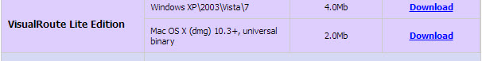

Scénario

Au moyen d’une connexion Internet, vous utiliserez trois utilitaires de traçage de route pour examiner le chemin Internet menant aux réseaux de destination. Cet exercice doit être effectué sur un ordinateur disposant d’un accès à Internet et d’un accès à la ligne de commande. Tout d’abord, vous utiliserez l’utilitaire tracert figurant dans Windows. Ensuite, vous utiliserez un outil traceroute basé sur le Web (<http://www.subnetonline.com/pages/network-tools/online-traceroute.php>). Enfin, vous utiliserez le programme traceroute de VisualRoute.

Ressources requises

1 ordinateur (Windows 7, Vista ou XP, équipé d’un accès à Internet)

1re partie :Test de la connectivité réseau à l’aide de la commande ping

1. Déterminez si le serveur distant est accessible.

Pour tracer la route jusqu’à un réseau distant, le PC utilisé doit disposer d’une connexion à Internet.

* + 1. Le premier outil que nous allons utiliser est ping. La commande ping est un outil permettant de vérifier si un hôte est accessible. Des paquets de données sont envoyés à l’hôte distant avec pour instruction de répondre. Votre PC local détermine si une réponse est reçue pour chaque paquet et calcule le temps nécessaire à l’acheminement de ces paquets du réseau. Le nom ping provient de la technologie de sonar actif dans laquelle une impulsion sonore est envoyée sous l’eau et rebondit au contact du sol ou d’autres navires.
    2. À partir de votre PC, cliquez sur l’icône **Démarrer Windows**, tapez **cmd** dans la zone **Rechercher des programmes et des fichiers**, puis appuyez sur Entrée.

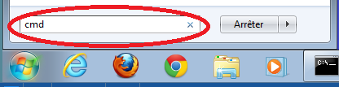

* + 1. À l’invite de commandes, tapez **ping** [**www.cisco.com**](http://www.cisco.com).

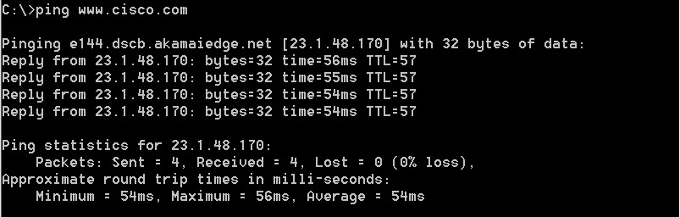

* + 1. La première ligne affiche le nom de domaine complet (FQDN) e144.dscb.akamaiedge.net. Elle est suivie de l’adresse IP 23.1.48.170. Cisco héberge le même contenu Web sur différents serveurs dans le monde entier (appelés miroirs). Par conséquent, selon votre emplacement géographique, le nom de domaine complet et l’adresse IP seront différents.
    2. Dans cette partie du résultat :

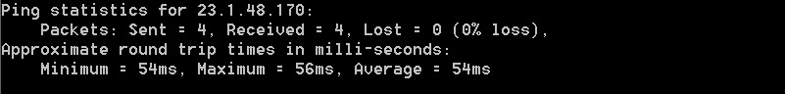

Quatre requêtes ping ont été envoyées et une réponse a été reçue pour chaque requête ping. Étant donné que chaque commande ping a reçu une réponse, la perte de paquets correspond à 0 %. En moyenne, il a fallu 54 ms (54 millisecondes) pour l’acheminement des paquets du réseau. Une milliseconde correspond à 1/1 000e de seconde.

La vidéo en continu et les jeux en ligne sont deux applications qui pâtissent en cas de perte de paquets ou de connexion réseau lente. Une détermination plus précise de la vitesse d’une connexion Internet peut être effectuée en envoyant 100 requêtes ping, au lieu des 4 par défaut. Voici comment faire :

100 pings

Et voici le résultat :

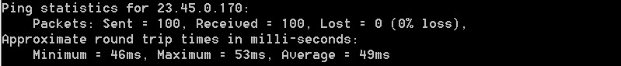

* + 1. À présent, envoyez des commandes ping aux sites Web des organismes d’enregistrement Internet locaux situés dans différentes parties du monde :

Pour l’Afrique :

C:\> **ping www.afrinic.net**

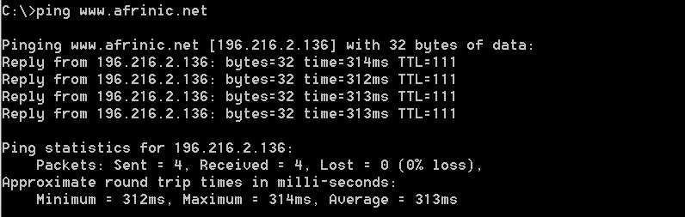

Pour l’Australie :

C:\> **ping www.apnic.net**

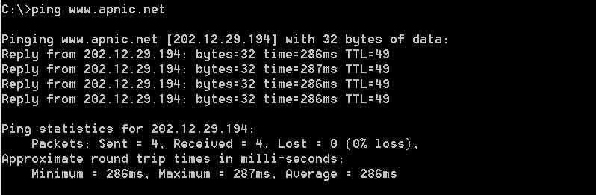

Pour l’Europe :

C:\> **ping www.ripe.net**

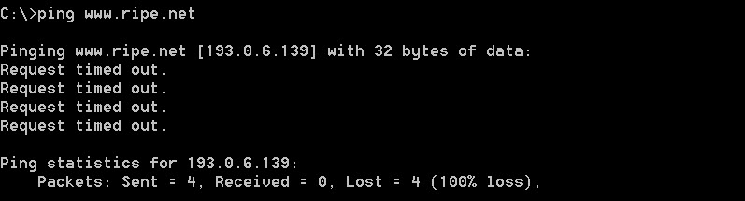

Pour l’Amérique du Sud :

C:\> **ping www.lacnic.net**

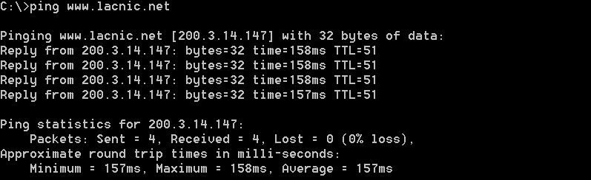

Toutes ces requêtes ping ont été exécutées à partir d’un ordinateur situé aux États-Unis. Qu’en est-il du temps moyen (en millisecondes) des commandes ping lorsque les données circulent sur le même continent (Amérique du Nord) par rapport aux données provenant d’Amérique du Nord et acheminées vers d’autres continents ?

____________________________________________________________________________________

Quel fait intéressant concerne les requêtes ping qui ont été envoyées au site Web européen ?

____________________________________________________________________________________

1. Suivre une route vers un serveur distant à l’aide de la commande Tracert
2. Déterminez quelle route suit le trafic Internet jusqu’au serveur distant.

Maintenant que l’accessibilité de base a été vérifiée à l’aide de l’outil ping, il est utile d’examiner de plus près chaque segment de réseau qui est traversé. Pour ce faire, l’outil **tracert** va être utilisé.

* + 1. À l’invite de commandes, tapez **tracert www.cisco.com**.

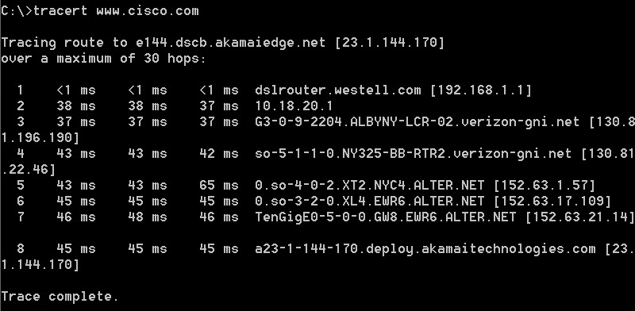

* + 1. Enregistrez le résultat de tracert dans un fichier texte en procédant comme suit :
       1. Cliquez avec le bouton droit sur la barre de titre de la fenêtre Invite de commandes et choisissez **Modifier > Sélectionner tout**.
       2. Cliquez à nouveau avec le bouton droit sur la barre de titre de la fenêtre Invite de commandes et choisissez **Modifier > Copier**.
       3. Ouvrez le programme **Bloc-notes Windows**: icône **Démarrer Windows** > **Tous les programmes** > **Accessoires** > **Bloc-notes**.
       4. Pour coller le résultat dans le Bloc-notes, choisissez **Modifier** > **Coller**.
       5. Choisissez **Fichier** > **Enregistrer sous** et enregistrez le fichier du Bloc-notes sur votre bureau, en le nommant **tracert1.txt**.
    2. Exécutez **tracert** pour chaque site Web de destination et enregistrez le résultat dans des fichiers numérotés de manière séquentielle.

C:\> **tracert www.afrinic.net**

C:\> **tracert www.lacnic.net**

* + 1. Interprétation des **résultats** de tracert.

Suivant la taille de votre fournisseur d’accès Internet (FAI) et l’emplacement des hôtes source et de destination, les routes tracées peuvent passer par des sauts et des FAI différents. Chaque « saut » représente un routeur. Un routeur est un type d’ordinateur spécialisé qui permet de diriger le trafic sur Internet. Imaginez que vous effectuez un voyage en voiture dans plusieurs pays en utilisant de nombreuses autoroutes. À plusieurs endroits pendant le voyage, vous arrivez à des embranchements sur la route où vous avez la possibilité de choisir entre plusieurs autoroutes. Maintenant, imaginez qu’à chaque embranchement sur la route se trouve un dispositif qui vous oriente vers l’autoroute correcte vous permettant ainsi d’accéder à votre destination finale. C’est exactement le rôle d’un routeur pour les paquets sur un réseau.

Étant donné que les ordinateurs communiquent au moyen de chiffres, plutôt qu’avec des mots, les routeurs sont identifiés de façon unique au moyen d’adresses IP (des nombres au format x.x.x.x). L’outil **tracert** indique le chemin emprunté par un paquet de données du réseau pour atteindre sa destination finale. L’outil **tracert** vous donne également une idée de la vitesse du trafic sur chaque segment du réseau. Trois paquets sont envoyés à chaque routeur sur le chemin et le temps de retour est mesuré en millisecondes. Utilisez à présent ces informations pour analyser les résultats de **tracert** sur [www.cisco.com](http://www.cisco.com). Ci-dessous se trouve le résultat complet de la commande traceroute :



Le résultat se décompose comme suit :

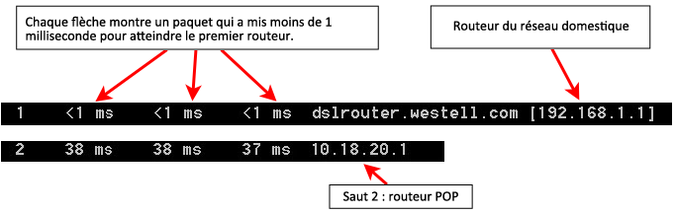

Dans l’exemple de résultat illustré ci-dessus, les paquets tracert partent du PC source pour aller vers la passerelle par défaut du routeur local (saut 1 :192.168.1.1) et ensuite vers le routeur POP (point de présence) du FAI (saut 2 : 10.18.20.1). Chaque FAI a de nombreux routeurs POP. Ces routeurs POP, qui se trouvent à la périphérie du réseau du FAI, permettent aux clients de se connecter à Internet. Les paquets transitent du réseau Verizon pendant deux sauts, puis accèdent à un routeur qui appartient à alter.net. Cela peut signifier que les paquets ont voyagé vers un autre FAI. C’est important parce que parfois des paquets sont perdus lors de la transition entre les FAI, ou parfois un FAI est plus lent qu’un autre. Comment déterminer si alter.net est un autre FAI ou le même FAI ?

* + 1. Il existe un outil Internet appelé whois L’outil whois nous permet de déterminer qui possède un nom de domaine. Un outil whois basé sur le Web est disponible sur le site <http://whois.domaintools.com/>. Ce domaine appartient également à Verizon selon l’outil whois basé sur le Web.

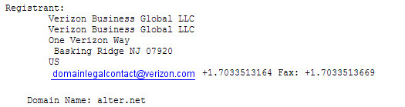

Pour résumer, le trafic Internet démarre sur un PC familial et traverse le routeur domestique (saut 1). Il se connecte ensuite au FAI et traverse son réseau (sauts 2 à 7) jusqu’à son arrivée au serveur distant (saut 8). Voici un exemple relativement inhabituel dans lequel un seul FAI est impliqué de bout en bout. Il est courant que deux FAI ou plus soient impliqués, comme illustré dans les exemples suivants.

* + 1. À présent, examinez un exemple de trafic Internet traversant plusieurs FAI. Voici le tracert pour [www.afrinic.net](http://www.afrinic.net)**:**

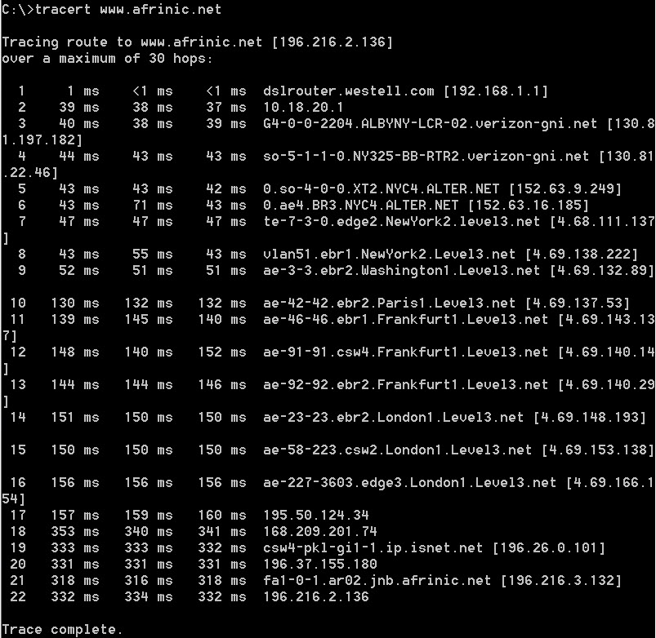

Que se passe-t-il au niveau du saut 7 ? level3.net est-il le même FAI que pour les sauts 2 à 6 ou s’agit-il d’un FAI différent ? Utilisez l’outil whois pour répondre à cette question.

____________________________________________________________________________________

Que se passe-t-il au niveau du saut 10 en ce qui concerne le temps pris par un paquet pour voyager de Washington D.C. à Paris en comparaison avec les sauts précédents 1 à 9 ?

____________________________________________________________________________________

____________________________________________________________________________________

Que se passe-t-il au niveau du saut 18 ? Effectuez une recherche whois sur 168.209.201.74 en utilisant l’outil whois. Qui est propriétaire de ce réseau ?

____________________________________________________________________________________

____________________________________________________________________________________

* + 1. Saisissez **tracert www.lacnic.net**.

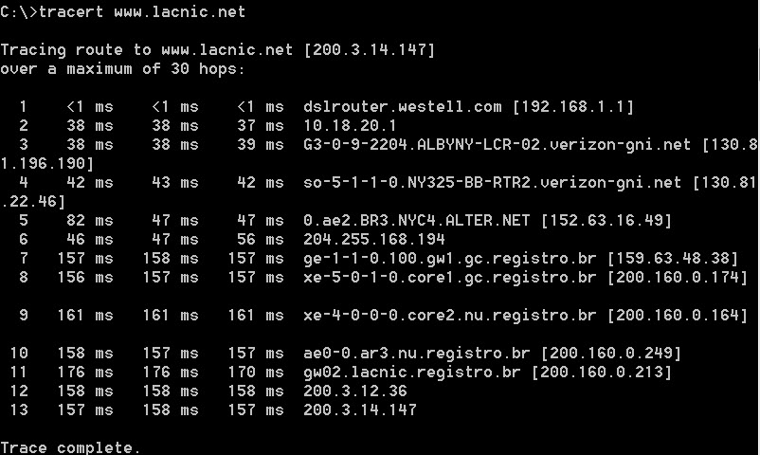

Que se passe-t-il au niveau du saut 7 ?

____________________________________________________________________________________

____________________________________________________________________________________

____________________________________________________________________________________

1. Suivre une route vers un serveur distant à l’aide d’outils Web et de logiciels
2. Utilisez un outil traceroute basé sur le Web.
   * 1. À l’aide de <http://www.subnetonline.com/pages/network-tools/online-tracepath.php> pour tracer la route vers les sites web suivants :

www.cisco.com

www.afrinic.net

Capturez et enregistrez le résultat dans le Bloc-notes.

En quoi la commande traceroute est-elle différente lorsque vous [accédez à www.cisco.com](www.cisco.com/) à partir de l’invite de commandes (voir la 1re partie) plutôt qu’à partir du site Web en ligne ? (Vos résultats peuvent varier selon votre emplacement géographique et selon le FAI fournissant la connexion de votre école.)

____________________________________________________________________________________

____________________________________________________________________________________

____________________________________________________________________________________

____________________________________________________________________________________

Comparez le tracert de la première partie qui va en Afrique avec le tracert qui va en Afrique à partir de l’interface web. Quelle différence remarquez-vous ?

____________________________________________________________________________________

____________________________________________________________________________________

____________________________________________________________________________________

Certaines des traceroutes contiennent l’abréviation asymm. Avez-vous une idée de ce que cela veut dire ? Quelle est sa signification ?

____________________________________________________________________________________

____________________________________________________________________________________

____________________________________________________________________________________

1. Utilisez la version Lite de VisualRoute

VisualRoute est un programme traceroute propriétaire pouvant afficher les résultats du chemin de traçage sous forme graphique.

* + 1. Veuillez télécharger la version Lite de VisualRoute à partir du lien suivant si elle n’est pas déjà installée :

<http://www.visualroute.com/download.html>

Si vous rencontrez des problèmes lors du téléchargement ou de l’installation de VisualRoute, demandez de l’aide à votre instructeur. Veillez à bien télécharger la version Lite.

* + 1. Au moyen de la version Lite de VisualRoute 2010, tracez les routes vers [www.cisco.com](http://www.cisco.com).
    2. Enregistrez dans le Bloc-notes les adresses IP figurant dans le chemin.

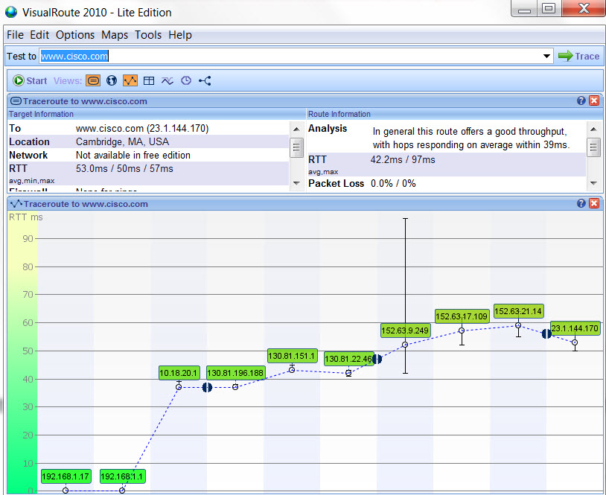

1. Comparer les résultats de traceroute

Comparez les résultats de la commande traceroute vers [www.cisco.com](http://www.cisco.com) des 2e et 3e parties.

1. Affichez le chemin vers [www.cisco.com](http://www.cisco.com) au moyen de la commande tracert.

_______________________________________________________________________________________

_______________________________________________________________________________________

1. Affichez le chemin vers [www.cisco.com](http://www.cisco.com) au moyen de l’outil Web figurant sur subnetonline.com.

_______________________________________________________________________________________

_______________________________________________________________________________________

1. Affichez le chemin vers [www.cisco.com](http://www.cisco.com) au moyen de la version Lite de VisualRoute.

_______________________________________________________________________________________

_______________________________________________________________________________________

Tous les utilitaires traceroute utilisent-ils les mêmes chemins vers [www.cisco.com](http://www.cisco.com)? Justifiez votre réponse.

_______________________________________________________________________________________

_______________________________________________________________________________________

_______________________________________________________________________________________

Remarques générales

Maintenant que vous avez découvert les traceroutes par le biais de trois outils différents (tracert, interface Web et VisualRoute), l’utilisation de VisualRoute offre-t-elle des avantages par rapport aux deux autres outils ?

_______________________________________________________________________________________

_______________________________________________________________________________________

_______________________________________________________________________________________